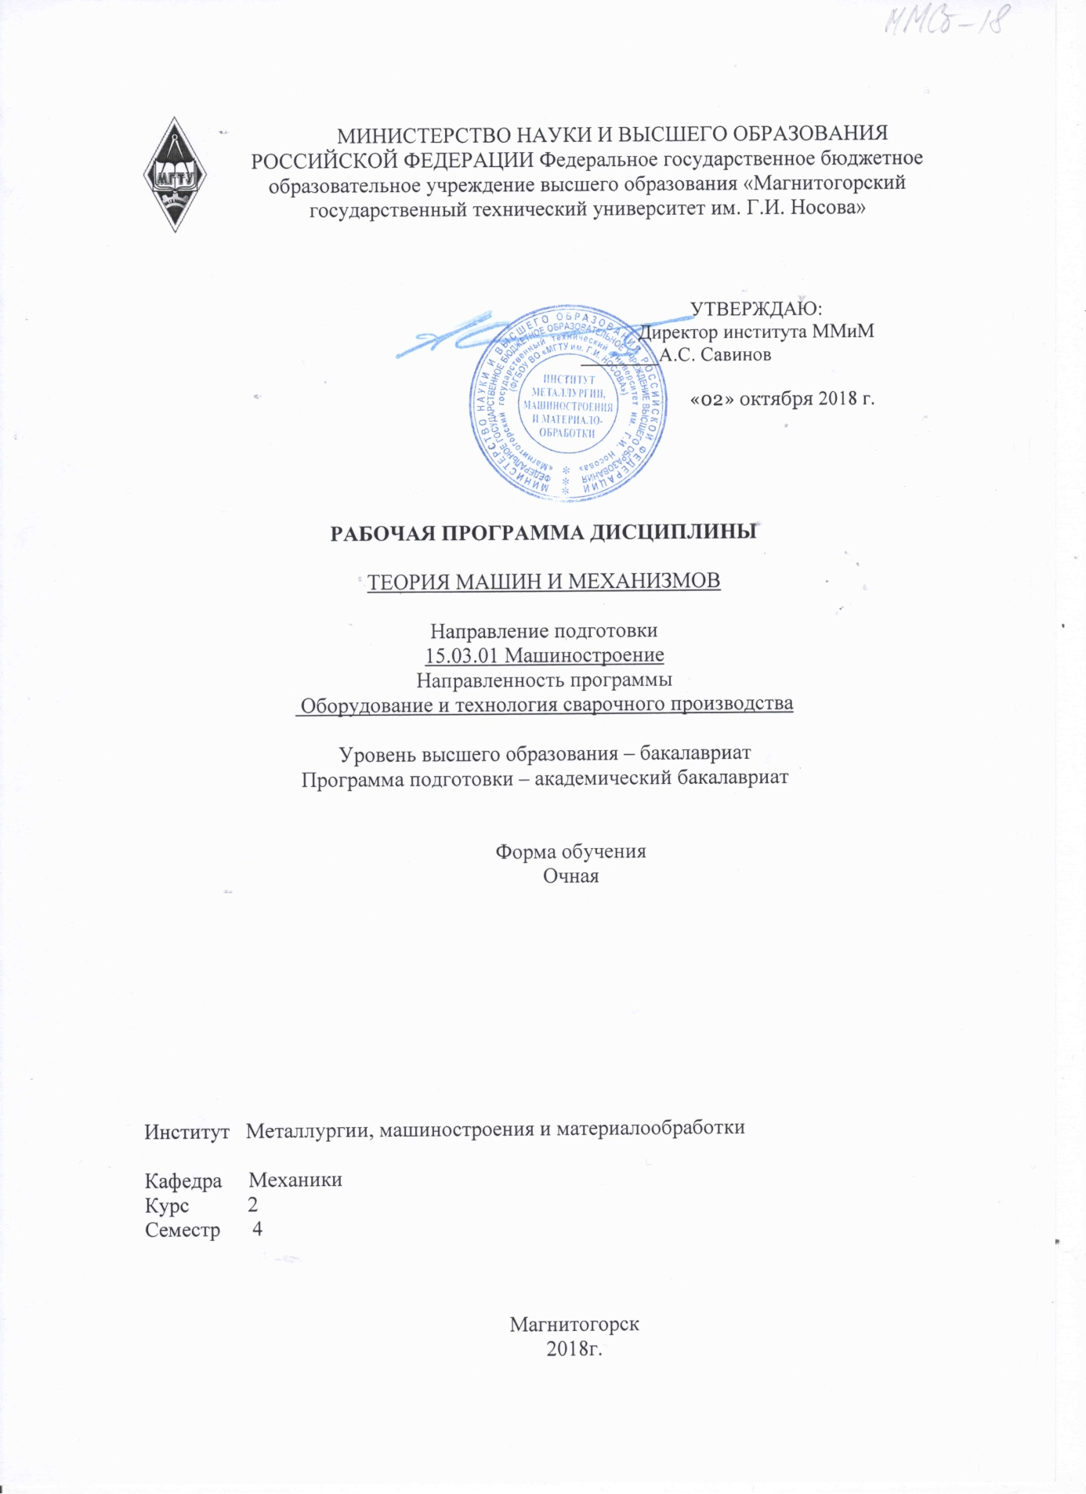

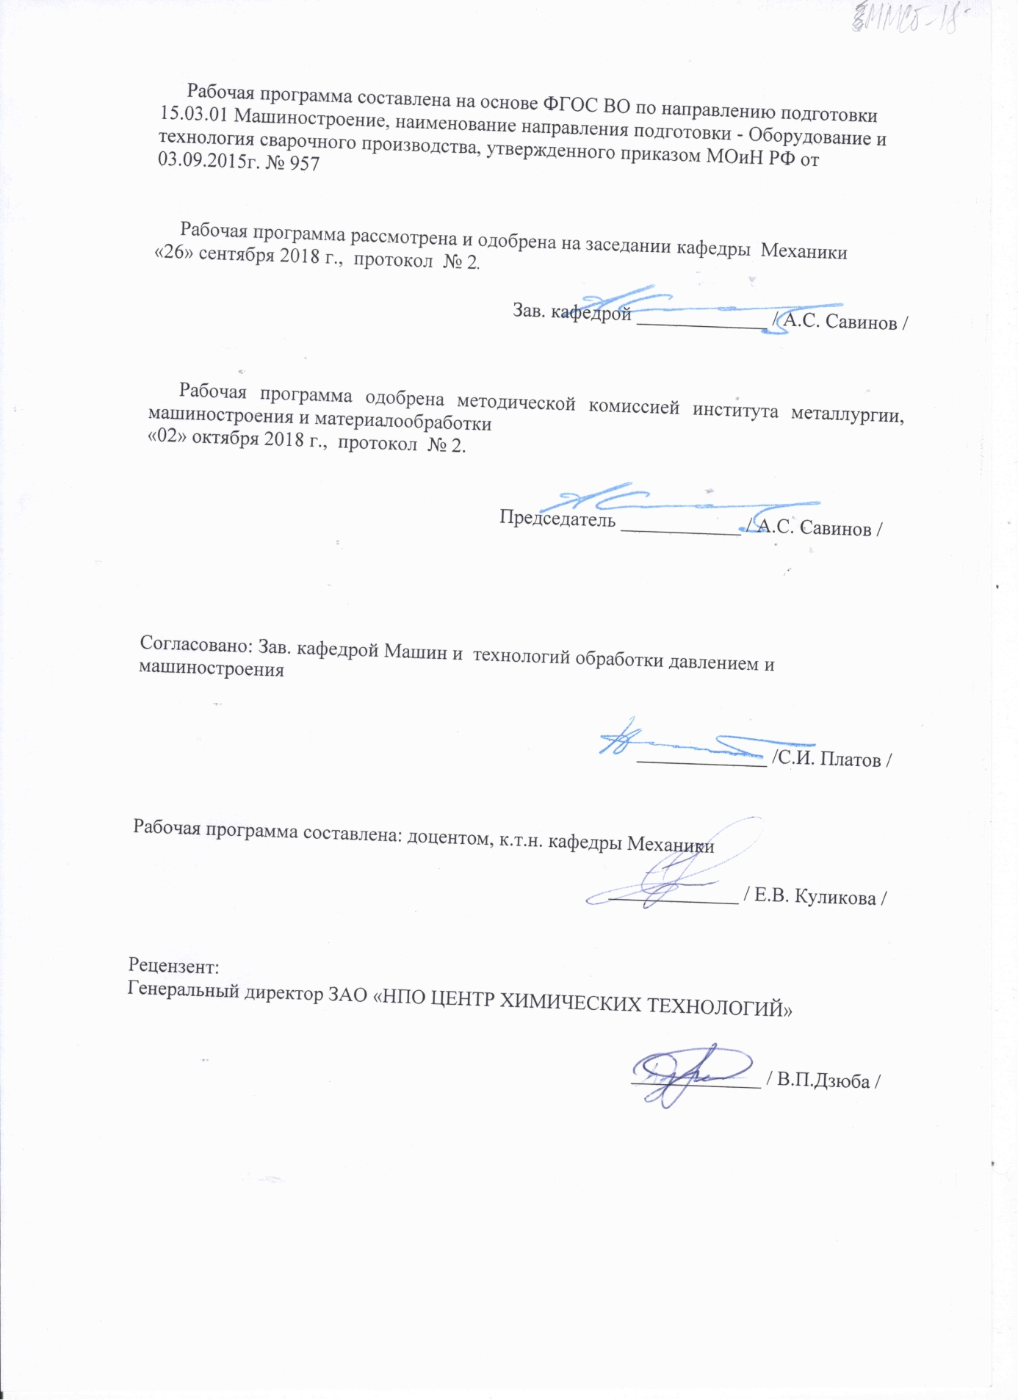

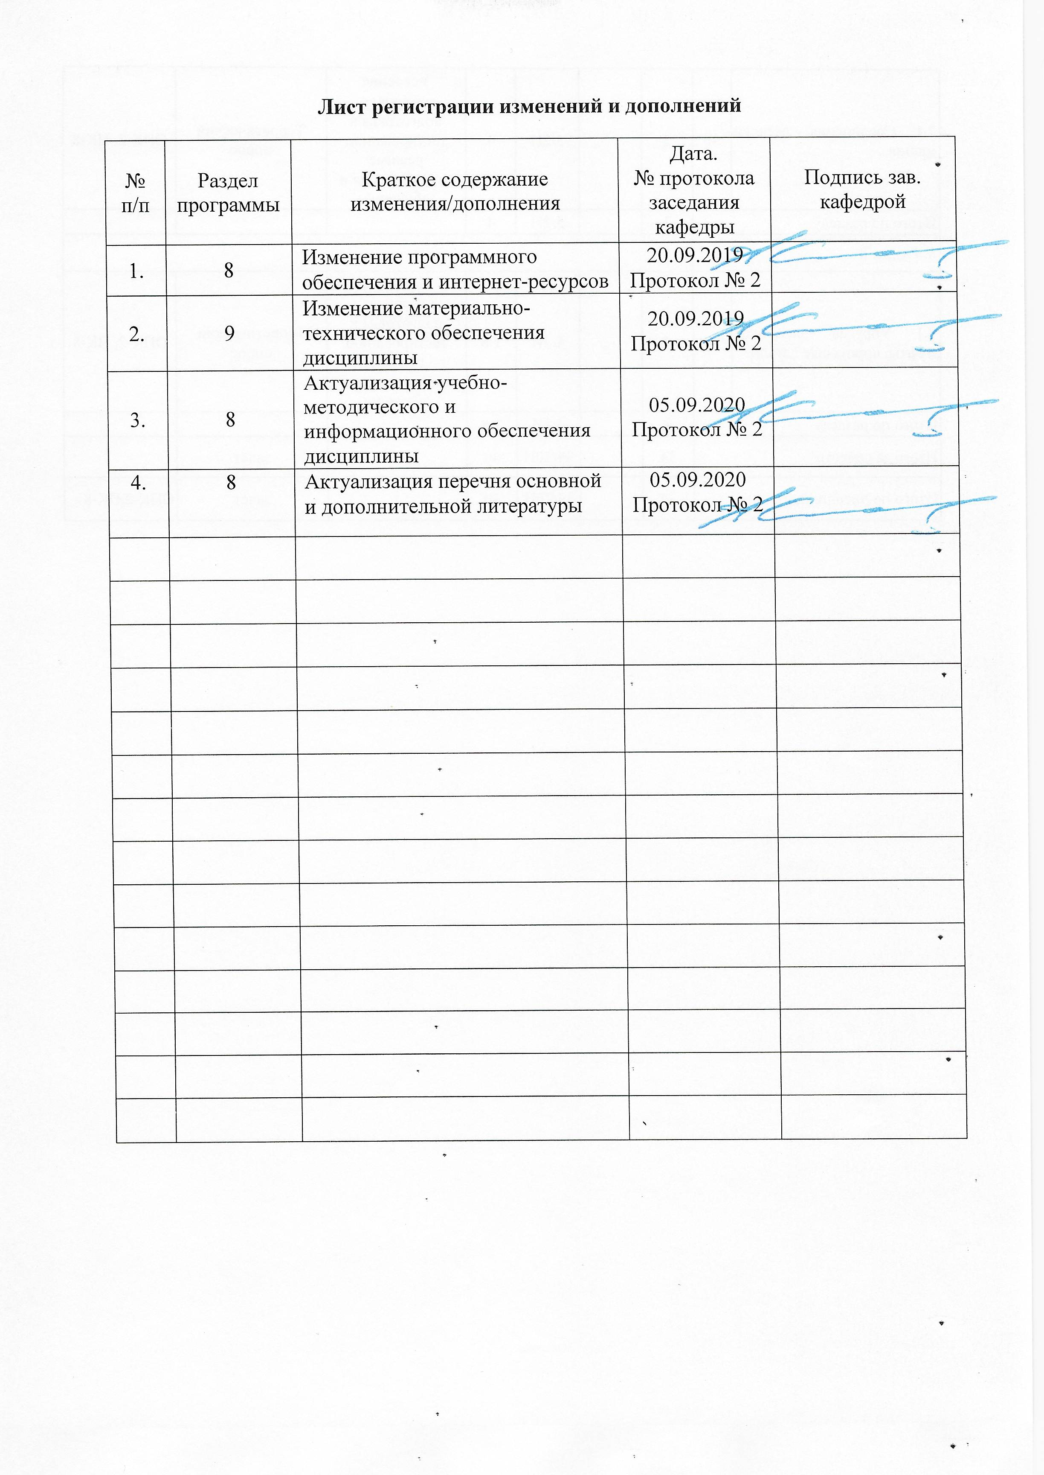

# **1 Цели освоения дисциплины**

Целями освоения дисциплины «Теория машин и механизмов» являются: Формирование у обучающихся знаний необходимых для подготовки бакалавров и служит основой изучения специальных дисциплин, овладение достаточным уровнем общепрофессиональных и профессиональных компетенций в соответствии с требованиями ФГОС ВО по специальности15.03.01 Машиностроение.Курс теории механизмов и машин приобретает важное значение в связи с задачей дальнейшего повышения уровня научно-технической подготовки бакалавров.

# 2 Место дисциплины в структуре образовательной программы подготовки бакалавра

Дисциплина «Теория машин и механизмов» входит в базовую часть, блока 1 образовательной программы Б1.Б.16. Для изучения дисциплины необходимы знания, умения, владения, сформированные в результате изучения дисциплин: Б1.Б.09 «Математика», Б1.Б.10 «Физика». Знания (умения, владения), полученные при изучении данной дисциплины будут необходимы при прохождении производственной - практики по получению профессиональных умений и опыта профессиональной деятельности: Б2.В.02(П), производственной - преддипломной практики Б2.В.03(П) и подготовке к защите и защите выпускной квалификационной работы Б3.Б.02.

# 3 Компетенции обучающегося, формируемые в результате освоения дисциплины и планируемые результаты обучения

В результате освоения дисциплины «Теория механизмов и машин» обучающийся должен обладать следующими компетенциями:

| Структурный элемент  компетенции | Уровень освоения компетенций |
| --- | --- |
| **ПК-5** умением учитывать технические и эксплуатационные параметры деталей и узлов деталей машиностроения при их проектировании | |
| Знать | особенности расчетов при проектировании машин.  проблемы создания машин различных типов, приводов, принципы работы.  технические и эксплуатационные параметры деталей и узлов деталей машиностроения. |
| Уметь: | использовать стандартные средства автоматизации проектирования  проводить расчеты деталей и узлов машиностроительных конструкций.  проектировать детали и узлы машиностроительных конструкций в соответствии с техническими заданиями. |
| Владеть: | стандартными средствами автоматизации проектирования  технологией и расчетами деталей и узлов машиностроительных конструкций, техническими и эксплуатационными параметрами деталей.  методами проектирования деталей и узлов машиностроительных конструкций в соответствии с техническими заданиями и использованием стандартных средств автоматизации проектирования. |
| **ОПК-5** способностью решать стандартные задачи профессиональной деятельности на основе информационной и библиографической культуры с применением информационно-коммуникационных технологий и с учетом основных требований информационной безопасности | |
| Знать: | стандартные задачи профессиональной деятельности на основе информационной и библиографической культуры с применением информационно-коммуникационных технологий и с учетом основных требований информационной безопасности |
| Уметь: | использовать задачи профессиональной деятельности, информационно-коммуникационные технологии. |
| Владеть: | информационной и библиографической культурой и информационно-коммуникационными технологиями. |

# **4 Структура и содержание дисциплины (модуля)**

Общая трудоемкость дисциплины составляет 4 зачетных единиц 144 акад.часов, в том числе:

– контактная работа – 67,9 акад.часов:

– аудиторная - 64 акад.часов;

– внеаудиторная- 3,9акад.часов;

–самостоятельная работа- 40,4 акад.часов;

–подготовка к экзамену – 35,7 акад.часа.

| Раздел/ тема  дисциплины | Семестр | Аудиторная  контактная работа  (в акад. часах) | | | Самостоятельная работа (в акад. часах) | Вид самостоятельной  работы | Форма текущего контроля успеваемости и  промежуточной аттестации | Код и структурный  элемент  компетенции |
| --- | --- | --- | --- | --- | --- | --- | --- | --- |
| лекции | лаборат.  занятия | практич. занятия |
| 1.Введение. |  |  |  |  |  |  |  |  |
| 1.1.Основные виды механизмов, примеры механизмов в современной технике. | 4 | 1 |  | 1 | 1,4 | Закрепление пройденного материала, выполнение практических заданий | Текущий контроль успеваемости, выполнение практических заданий | ПК-5 (зув) ОПК-5 |
| 1.2.Основные проблемы теории механизмов и машин. Значение курса теории механизмов и машин. | 4 | 2 |  | 1 | 2 | Закрепление пройденного материала, выполнение практических заданий | Текущий контроль успеваемости, выполнение практических заданий | ПК-5 (зув) ОПК-5 |
| 2. Структура механизмов. |  |  |  |  |  |  |  |  |
| 2.1. Основные понятия теории механизмов и: машина, механизм, машин звено механизма, кинематические пары. Классификация кинематических пар. | 4 | 2 |  | 1/1И | 1 | Закрепление пройденного материала, выполнение практических заданий | Текущий контроль успеваемости, выполнение практических заданий | ПК-5 (зув) ОПК-5 |
| 2.2.Структурный синтез механизмов. Число степеней свободы механизма. Образование механизмов путем наслоения структурных групп. | 4 | 5 |  | 5/3И | 5 | Закрепление пройденного материала, выполнение практических заданий | Текущий контроль успеваемости, выполнение практических заданий | ПК-5 (зув) ОПК-5 |
| 3.Анализ механизмов. |  |  |  |  |  |  |  |  |
| 3.1.Задачи и методы кинематического анализа. Аналоги скоростей и ускорений. | 4 | 2 |  | 2 | 1 | Закрепление пройденного материала, выполнение практических заданий | Текущий контроль успеваемости, выполнение практических заданий | ПК-5 (зув) ОПК-5 |
| 3.2.Кинематический анализ аналитическим и графо-аналитическим методами. Кинематический анализ механизмов передач вращательного движения | 4 | 5 |  | 5/4 | 5 | Закрепление пройденного материала, выполнение практических заданий | Текущий контроль успеваемости, выполнение практических заданий | ПК-5 (зув) ОПК-5 |
| 3.3.Задачи динамического анализа Кинетостатический анализ механизмов. Приведение сил и масс в механизмах. Теорема Жуковского. Дифференциальное уравнение движения механизма. | 4 | 2 |  | 4 | 5 | Закрепление пройденного материала, выполнение практических заданий | Текущий контроль успеваемости, выполнение практических заданий | ПК-5 (зув) ОПК-5 |
| 3.4.Неравномерность движения механизмов. Колебания в механизмах. Динамическое гашение колебаний. Динамика приводов. | 4 | 1 |  | 1 | 5 | Закрепление пройденного материала, выполнение практических заданий | Текущий контроль успеваемости, выполнение практических заданий | ПК-5 (зув) ОПК-5 |
| 4.Синтез механизмов. |  |  |  |  |  |  |  |  |
| 4.1. Синтез рычажных механизмов. Методы оптимизации в синтезе механизмов Синтез механизмов по методу приближения функций. | 4 | 2 |  | 2 | 5 | Закрепление пройденного материала, выполнение практических заданий | Текущий контроль успеваемости, выполнение практических заданий | ПК-5 (зув) ОПК-5 |
| 4.2.Синтез зубчатых зацеплений. Основная теорема зацепления, свойства эвольвентного зацепления. Методы изготовления зубчатых колес. | 4 | 5 |  | 5/4И | 5 | Закрепление пройденного материала, выполнение практических заданий | Текущий контроль успеваемости, выполнение практических заданий | ПК-5 (зув) ОПК-5 |
| 4.3.Синтез кулачковых механизмов. Определение основных размеров кулачкового механизма. Построение профиля кулачка. | 4 | 5 |  | 5/2И | 5 | Закрепление пройденного материала, выполнение практических заданий | Текущий контроль успеваемости, выполнение практических заданий | ПК-5 (зув) ОПК-5 |
| **Итого за семестр:** | **4** | **32** |  | **32/14И** | **40,4** |  | **Итоговый контроль:**  **экзамен** | **ПК-5 ОПК-5** |
| **Итого по дисциплине:** | **4** | **32** |  | **32/14И** | **40,4** |  | **Итоговый контроль:**  **экзамен** | **ПК-5 ОПК-5** |

# 5 Образовательные и информационные технологии

Преподавание курса предполагается вести преимущественно в традиционной форме: лекции, практические занятия, выполнение практических работ, теоретический опрос.

В соответствии с требованиями ФГОС ВО не менее 20% занятий должны проводиться в интерактивной форме. Лекции проходят в традиционной форме, в форме информационная лекция При проведении лекций особое внимание уделяется взаимосвязи рассматриваемых тем и вопросов с действующими гостами. Полное овладение требованиями данных гостов необходимо будет при их дальнейшей самостоятельной практической деятельности на самых разнообразных предприятиях машиностроительной и металлургической отрасли.

Практическое занятие посвящено освоению конкретных умений и навыков предполагаемых данной дисциплиной. Для этого необходимо рассмотрение материалов обновленной печати, информационных писем предприятий, а также информации других изданий. При проведении практических занятий используются работа в команде и методы IT, в достаточном объеме используются имеющиеся модели, образцы и элементы различного оборудования, плакаты, фотографии и раздаточные материалы. Передача необходимых теоретических знаний и формирование основных представлений по курсу «Теория машин и механизмов» происходит с использованием мультимедийного оборудования. При рассмотрении тем данной дисциплины необходимо проводить достаточное количество примеров из практической деятельности ведущих предприятий города, региона и России, а также использовать опыт известных мировых лидеров в области машиностроения и металлургии.

# 6 Учебно-методическое обеспечение самостоятельной работы обучающихся

По дисциплине «Теория машин и механизмов» предусмотрено выполнение самостоятельной контрольной работы обучающихся. Самостоятельная работа обучающихся предполагает решение практических заданий на занятиях.

***Примерные самостоятельные практические задания:***

**1.Кинематический анализ кривошипно-ползунных механизмов**

Начертить кинематическую схему механизма в масштабе $μ_{l}$. Определить масштаб длин $μ_{l}$ по формуле $μ_{l}=\frac{\left|0A\right|}{l_{oa}}$ по вариантам.

|  |  |  |  |  |  |
| --- | --- | --- | --- | --- | --- |
| Номер  варианта | $α$, м | $l_{1}$, м | $l_{2}$, м | $φ_{10}$, град | $ω_{1}$, рад/с |
| **1**  **2**  **3**  **4**  **5**  **6**  **7**  **8**  **9**  **10**  **11**  **12**  **13**  **14**  **15**  **16**  **17**  **18**  **19**  **20** | **1,0**  **0,9**  **0,8**  **0,7**  **0,6**  **0,5**  **-0,6**  **-0,7**  **-0,8**  **-0,9**  **-1,0**  **0,9**  **0,8**  **0,7**  **-0,6**  **-0,5**  **0,4**  **-0,5**  **-0,6**  **-0,7** | **2,0**  **1,4**  **1,1**  **1,2**  **0,8**  **1,0**  **2,0**  **0,5**  **0,8**  **1,4**  **1,2**  **1,4**  **1,1**  **0,8**  **0,6**  **0,5**  **0,2**  **1,0**  **1,4**  **2,0** | **5,0**  **3,5**  **2,6**  **3,0**  **3,5**  **3,0**  **4,2**  **4,5**  **2,0**  **3,5**  **3,0**  **3,2**  **4,1**  **2,5**  **2,0**  **1,5**  **3,0**  **2,1**  **3,5**  **5,5** | **0**  **0**  **0**  **0**  **180**  **0**  **180**  **0**  **180**  **0**  **180**  **0**  **0**  **0**  **0**  **180**  **0**  **180**  **0**  **0** | **12**  **12**  **10**  **10**  **11**  **11**  **11**  **12**  **10**  **12**  **12**  **12**  **12**  **10**  **11**  **10**  **11**  **10**  **12**  **11** |

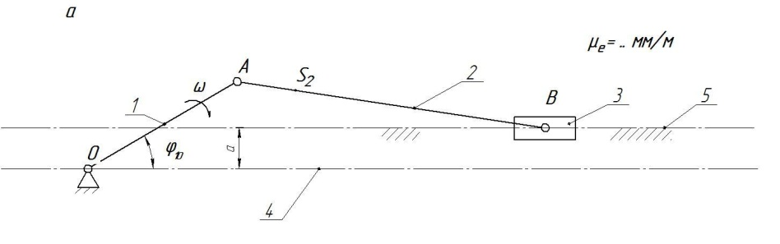

Для имеющегося механизма построить план скоростей в масштабе $μ_{ϑ}$.

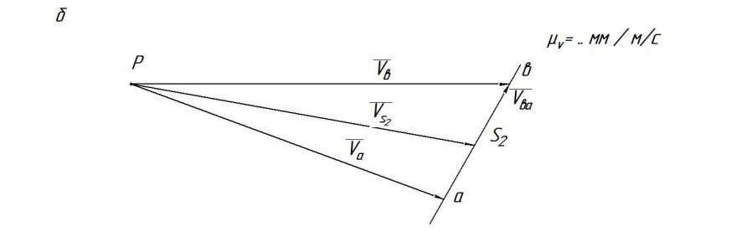

Для имеющегося механизма построитьплан ускорений в масштабе $μ_{α}$.

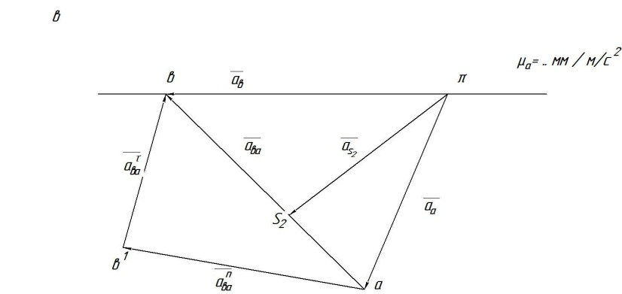

**2.Силовой расчёт кривошипно – ползунных механизмов**

-Определение сил, действующих на звенья механизма.

-Определение реакций в кинематических парах.

-Определение уравновешивающего момента.

-Выделить структурную группу Ассура и показать все силы, действующее на неё, а также момент инерции второго звена.

-Составить систему уравнений и решить эти уравнения графо-аналитическим методом.

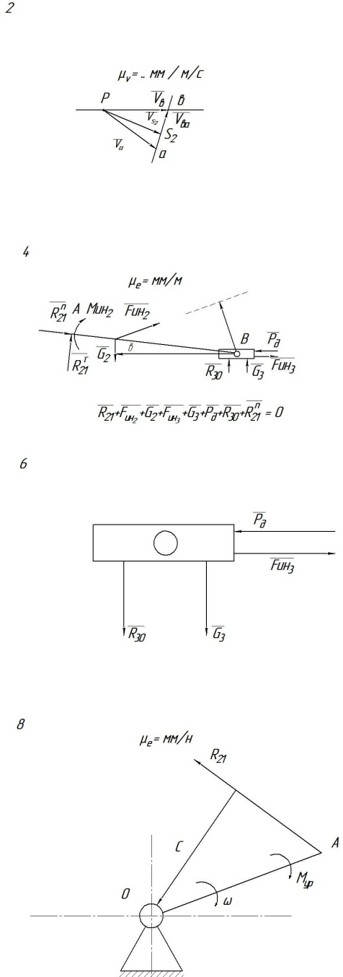

# 7 Оценочные средства для проведения промежуточной аттестации

*а) Планируемые результаты обучения и оценочные средства для проведения промежуточной аттестации:*

Промежуточная аттестация имеет целью определить степень достижения запланированных результатов обучения по дисциплине

«Теория машин и механизмов» за один семестр и проводится в форме экзамена в4 семестре.

| Структурный элемент  компетенции | Планируемые результаты обучения | Оценочные средства |
| --- | --- | --- |
| **ПК-5** умением учитывать технические и эксплуатационные параметры деталей и узлов деталей машиностроения при их проектировании | | |
| Знать: | особенности расчетов при проектировании машин.  проблемы создания машин различных типов, приводов, принципы работы.  технические и эксплуатационные параметры деталей и узлов деталей машиностроения. | ***Перечень теоретических вопросов к экзамену***:   1. Кинематические пары и их классификация. 2. Кинематические цепи. 3. Структурная формула кинематической цепи общего вида. 4. Избыточные связи и лишние степени подвижности. 5. Замена в плоских механизмах высших пар низшими. Механизм и его кинематическая схема. Число степеней свободы механизма. 6. Образование плоских и пространственных механизмов. Структурная классификация. 7. Аналоги скоростей и ускорений. 8. Постановка задачи кинематического анализа и методы их решения. 9. Аналитическое исследование кривошипно-ползунного механизма. 10. Построение планов механизмов и определение функций положения. 11. Построение планов скоростей. 12. Построение планов ускорений. 13. Кинематический анализ графическим методом. 14. Основные кинематические соотношения в механизмах 3-х звенных и 15. многоступенчатых зубчатых передач с неподвижными осями. |
| Уметь: | использовать стандартные средства автоматизации проектирования  проводить расчеты деталей и узлов машиностроительных конструкций.  проектировать детали и узлы машиностроительных конструкций в соответствии с техническими заданиями. | ***Пример практического задания к экзаменационному билету***  На рисунке изображён план скоростей  кривошипно-ползунного механизма.  Определить абсолютные скорости |
| Владеть: | стандартными средствами автоматизации проектирования  технологией и расчетами деталей и узлов машиностроительных конструкций, техническими и эксплуатационными параметрами деталей.  методами проектирования деталей и узлов машиностроительных конструкций в соответствии с техническими заданиями и использованием стандартных средств автоматизации проектирования. | ***Пример задания на практическую работу***  Силовой расчёт кривошипно-ползунных механизмов    -Определение сил, действующих на звенья механизма.  -Определение реакций в кинематических парах.  -Определение уравновешивающего момента.  -Начертить кинематическую схему механизма в масштабе .  -Построить план скоростей в масштабе  - Построить план ускорений в масштабе .  -Выделить структурную группу Ассура и показать все силы, действующее на неё, а также момент инерции второго звена.  - Графо-аналитическим методом решить систему: $\left\{\begin{aligned}\sum{\overline{M}b=0} \\ \sum{\overline{F}i=0}\end{aligned}\right.$   -Выделить ползун и показать все силы, действующие на него.  -Графо-аналитическим методом решить второе уравнение системы расписанное для ползуна:  -Построить план сил.  -Выделить начальное звено и определить уравновешивающий момент или уравновешивающуюсилу**.**  -Решить уравнение: сумма моментов относительно точки О равна 0. $\sum{{\overline{M}}_{0}}=0$ |
| **ОПК-5** способностью решать стандартные задачи профессиональной деятельности на основе информационной и библиографической культуры с применением информационно-коммуникационных технологий и с учетом основных требований информационной безопасности | | |
| Знать: | стандартные задачи профессиональной деятельности на основе информационной и библиографической культуры с применением информационно-коммуникационных технологий и с учетом основных требований информационной безопасности | ***Перечень теоретических вопросов к экзамену:***   1. Кинематика планетарных передач. 2. Кинематика дифференциальных передач. 3. Классификация кулачковых механизмов. 4. Кинематическое исследование кулачкового механизма с вращающимся кулачком и поступательно-движущимся толкателем. 5. Кинематическое исследование кулачкового механизма с вращающимся кулачком и качающимся толкателем. 6. Задачи динамического анализа и классификация сил действующих на звенья механизма. 7. Определение сил инерции звеньев механизма. 8. Дуга зацепления и коэффициент перекрытия. 9. Скольжение зубьев в зацеплении. 10. Методы изготовления зубчатых колес. 11. Изготовление зубчатых колес со смещением режущего инструмента. 12. Подбор чисел зубьев планетарных передач из условий соосности, соседства и сборки. 13. Определение основных размеров кулачковых механизмов по заданному углу давления. 14. Проектирование кулачковых механизмов с вращательным движением кулачка и поступательным движением толкателя. 15. Проектирование кулачковых механизмов с вращательным движением кулачка и вращательным движением толкателя. 16. Синтез 4-х звенного механизма по двум положениям ведомого звена и коэффициенту изменения средней скорости. 17. Условие существование кривошипа в 4-х звеном механизме. 18. Принцип автоматического управления машин-автоматов. (Управление от копиров, числовое программное управление). 19. Система управления по времени. Кулачковый распредвал. 20. Трение во вращательной кинематической паре. 21. Трение в передачах с гибкими звеньями. 22. Трение качения. 23. Условие статической определимости кинематической цепи. 24. Определение реакций в кинематической паре в группах с вращательными парами. 25. Определение реакций в кинематических парах в группах с поступательной парой. Определение реакций с учетом сил трения. 26. Силовой расчет ведущего звена. 27. Приведенные силы и моменты. Определение приведенных сил и приведенных моментов методом Жуковского. 28. Приведенная масса и приведенный момент инерции механизма. 29. Дифференциальное уравнение движения механизмов и машин. 30. Решение дифференциального уравнения движения. 31. Исследование движения с помощью уравнения кинетической энергии (графоаналитический метод). 32. Характеристики неравномерности движения машины. Роль маховика. 33. Уравновешивание масс звеньев на фундаменте. 34. Уравновешивание вращающихся масс. 35. Основная теорема зацепления. 36. Эвольвента. Свойство эвольвентного зацепления. 37. Основные термины, обозначения и соотношения между геометрическими |
| Уметь: | использовать задачи профессиональной деятельности, информационно-коммуникационные технологии. | ***Практическое задание к экзаменационному билету***  На рисунке представлена циклограмма работы кривошипно-ползунного механизма. Определить правильное направление силы сопротивления (силы полезного  сопротивления) Fc , дать пояснения. |
| Владеть: | информационной и библиографической культурой и информационно-коммуникационными технологиями. | ***Пример задания на практическую работу***  Кинематический анализ кривошипно-ползунных механизмов    -Начертить кинематическую схему механизма в масштабе $μ_{l}$.  -Построить план скоростей в масштабе $μ_{ϑ}$.  -Определить масштаб плана скоростей $μ_{ϑ}$ по формуле $\vec{ϑ}b=\vec{ϑ}a+\vec{ϑ}ab$   Для имеющегося механизма построить план скоростей в масштабе $μ_{ϑ}$.    Для имеющегося механизма построитьплан ускорений в масштабе $μ_{α}$. |

*б) Порядок проведения промежуточной аттестации, показатели и критерии оценивания:*

Промежуточная аттестация по дисциплине «Теория машин и механизмов » включает теоретические вопросы, позволяющие оценить уровень усвоения обучающимися знаний, и практические задания, выявляющие степень сформированности умений и владений, проводится в форме экзамена в 4 семестре.

Экзамен по данной дисциплине проводится в устной форме по экзаменационным билетам, каждый из которых включает 2 теоретических вопроса и одно практическое задание.

Критерии оценки (в соответствии с формируемыми компетенциями и планируемыми результатами обучения):

**Показатели и критерии оценивания экзамена:**

– на оценку **«отлично»** (5 баллов) – обучающийся демонстрирует высокий уровень сформированности компетенций, всестороннее, систематическое и глубокое знание учебного материала, свободно выполняет практические задания, свободно оперирует знаниями, умениями, применяет их в ситуациях повышенной сложности.

– на оценку **«хорошо»** (4 балла) – обучающийся демонстрирует средний уровень сформированности компетенций: основные знания, умения освоены, но допускаются незначительные ошибки, неточности, затруднения при аналитических операциях, переносе знаний и умений на новые, нестандартные ситуации.

– на оценку **«удовлетворительно»** (3 балла) – обучающийся демонстрирует пороговый уровень сформированности компетенций: в ходе контрольных мероприятий допускаются ошибки, проявляется отсутствие отдельных знаний, умений, навыков, обучающийся испытывает значительные затруднения при оперировании знаниями и умениями при их переносе на новые ситуации.

– на оценку **«неудовлетворительно»** (2 балла) – обучающийся демонстрирует знания не более 20% теоретического материала, допускает существенные ошибки, не может показать интеллектуальные навыки решения простых задач.

– на оценку **«неудовлетворительно»** (1 балл) – обучающийся не может показать знания на уровне воспроизведения и объяснения информации, не может показать интеллектуальные навыки решения простых задач.

***8* Учебно-методическое и информационное обеспечение дисциплины**

**а) Основная литература:**

1. Чмиль, В. П. Теория механизмов и машин : учебно-методическое пособие / В. П. Чмиль. — 3-е изд., стер. — Санкт-Петербург : Лань, 2017. — 280 с. — ISBN 978-5-8114-1222-8. — Текст : электронный // Лань : электронно-библиотечная система. — URL: <https://e.lanbook.com/book/91896> (дата обращения: 05.08.2020). — Режим доступа: для авториз. пользователей.
2. Белан, А. К. Проектирование и исследование механизмов металлургических машин : учебное пособие / А. К. Белан, Е. В. Куликова, О. А. Белан ; МГТУ. - Магнитогорск : МГТУ, 2018. - 1 электрон. опт. диск (CD-ROM). - Загл. с титул. экрана. - URL: <https://magtu.informsystema.ru/uploader/fileUpload?name=3520.pdf&show=dcatalogues/1/1514338/3520.pdf&view=true> (дата обращения: 05.08.2020). - Макрообъект. - Текст : электронный. - ISBN 978-5-9967-1113-0. - Сведения доступны также на CD-ROM.

**б) Дополнительная литература:**

1. Капустин, А. В. Теория механизмов и машин. Практикум : учебное пособие для вузов / А. В. Капустин, Ю. Д. Нагибин. — Москва : Издательство Юрайт, 2020. — 65 с. — (Высшее образование). — ISBN 978-5-9916-9972-3. — Текст : электронный // ЭБС Юрайт [сайт]. — URL: <https://urait.ru/bcode/453386> (дата обращения: 05.08.2020).
2. Курсовое проектирование по теории механизмов и машин : учебно-методическое пособие / В. В. Жога, И. А. Несмиянов, Н. С. Воробьева [и др.]. - Волгоград : ФГБОУ ВО Волгоградский ГАУ, 2019. - 80 с. - Текст : электронный. - URL: <https://znanium.com/catalog/product/1087912>

(дата обращения: 05.08.2020). – Режим доступа: по подписке.

**в) Методические указания:**

1. Белан, А. К. Курсовое проектирование по теории механизмов и машин с применением КОМПАС-ГРАФИК : учебное пособие / А. К. Белан ; МГТУ, каф. ПМиГ. - Магнитогорск, 2011. - 70 с. : ил., табл. - URL: <https://magtu.informsystema.ru/uploader/fileUpload?name=361.pdf&show=dcatalogues/1/1079108/361.pdf&view=true>

(дата обращения: 05.08.2020). - Макрообъект. - Текст : электронный. - Имеется печатный аналог.

1. Слободяник, Т. М. Прикладная механика. Теория механизмов и машин : методические указания / Т. М. Слободяник, Т. В. Денискина. — Москва : МИСИС, 2016. — 67 с. — Текст : электронный // Лань : электронно-библиотечная система. — URL: <https://e.lanbook.com/book/10810>

(дата обращения: 05.08.2020). — Режим доступа: для авториз. пользователей.

1. Куликова, Е. В. Кинематический анализ механизмов и машин : учебное пособие / Е. В. Куликова, В. И. Кадошников, М. В. Андросенко ; МГТУ. - Магнитогорск : МГТУ, 2016. - 1 электрон. опт. диск (CD-ROM). - Загл. с титул. экрана. - URL: <https://magtu.informsystema.ru/uploader/fileUpload?name=2539.pdf&show=dcatalogues/1/1130341/2539.pdf&view=true> (дата обращения: 04.10.2019). - Макрообъект. - Текст : электронный. - Сведения доступны также на CD-ROM

**г) Програмное обеспечение и Интернет-ресурсы**

|  |  |  |
| --- | --- | --- |
| MS Windows 7 | Д-1227 от 08.10.2018 | 11.10.2021 |
| MS Office | № 135 от 17.09.2007 | бессрочно |
| [КОМПАС 3D V16](http://sps.vuz.magtu.ru/docs/DocLib16/Оперативный%20учет%20вычислительной%20техники%20и%20программного%20обеспечения/Лицензии%20на%20ПО/Лицензии/Kompas3DandVertical.pdf) | Д-261-17 от 16.03.2017 | бессрочно |
| FAR Manager | свободно распространяемое | бессрочно |

1. ГОСТы ЕСКД [Электронный ресурс]: портал нормативных документов. - URL: <http://www.opengost.ru>
2. ГОСТы ЕСКД [Электронный ресурс]: открытая база ГОСТов. - URL: <http://www.standartgost.ru>
3. ГОСТы ЕСКД [Электронный ресурс]: Библиотека ГОСТов и нормативных документов. - URL: <http://www.libgost.ru>
4. Государственная публичная научно-техническая библиотека России [Электронный ресурс]. — URL: <http://www.gpntb.ru>
5. Библиотека ФГБОУ ВПО «МГТУ» [Электронный ресурс]. — URL: <http://www.magtu.ru/>
6. Поисковая система Академия Google (Google Scholar). – URL: <https://scholar.google.ru/>
7. Информационная система – Единое окно доступа к информационным ресурсам. – URL: <http://window.edu.ru/>
8. Федеральное государственное бюджетное учреждение «Федеральный институт промышленной собственности». – Режим доступа: <http://www.fips.ru/>

# **9 Материально-техническое обеспечение дисциплины**

Материально-техническое обеспечение дисциплины включает:

| Тип и название аудитории | Оснащение аудитории |
| --- | --- |
| Учебные аудитории для проведения занятий лекционного типа | Мультимедийные средства хранения, передачи и представления информации |
| Учебные аудитории для проведения практических занятий, групповых и индивидуальных консультаций, текущего контроля и промежуточной аттестации | Доска, мультимедийный проектор, экран.  Персональные компьютеры с пакетом MS Office, КОМПАС 3D, Autodesk Inventor, выходом в Интернет и с доступом в электронную информационно-образовательную среду университета |
| Помещения для самостоятельной работы обучающихся | Персональные компьютеры с пакетом MS Office, КОМПАС 3D, Autodesk Inventor, выходом в Интернет и с доступом в электронную информационно-образовательную среду университета |
| Помещение для хранения и профилактического обслуживания учебного оборудования | Шкафы для хранения учебно-методической документации, учебного оборудования и учебно-наглядных пособий. |
| Учебные аудитории для проведения занятий лекционного типа | Мультимедийные средства хранения, передачи и представления информации |